
150521, Ярославская область, Ярославский р-н, Московское шоссе 9 км, д.1. (напротив НПЗ)
www.opt.yadk.ru www.yadk.ru
8 (901) 053-05-33
8 (910) 973-55-76
yadk.yar@yandex.ru

ОПТОВЫЙ ПРАЙС-ЛИСТ

 | Размер |  |  |  | Сорт
 | Толщина, мм | Ширина, мм | Длина, м | Длина, м | АВ  руб./м3 | ВС  руб./м3
Доска пола
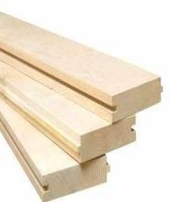 | 20 | 96 | 3,0 | 6,0 | 36 000 | 22 000
 | 36 | 96 | 3,0 | 6,0 | 31 500 | 22 000
 | 36 | 145 | 3,0 | 6,0 | 31 500 | 22 000
 | 46 | 145 | 3,0 | 6,0 | 31500 | 22 000
Доска строганная
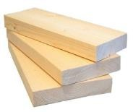 | 20 | 96 | 3,0 м | 6,0 | 36 000
 | 20 | 145 | 3,0 м | 6,0 | 36 000
 | 36 | 96 | 3,0 м | 6,0 м | 31 500
 | 36 | 145 | 3,0 м | 6,0 м | 31 500
 | 46 | 96 | 3,0 м | 6,0 м | 32000
 | 46 | 145 | 3,0 м | 6,0 м | 32000
Обшивочная доска
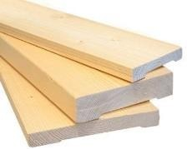 | 20 | 96 | 3,0 м | 6,0 м | 36 000 | 22 000
 | 20 | 145 | 3,0 м | 6,0 м | 36 000 | 22 000
Доска калибровання
 | 45 | 95 |  | 6 м | 28 000
 | 45 | 145 |  | 6 м | 28 000
 | 45 | 195 |  | 6 м | 28 000
Имитация бруса
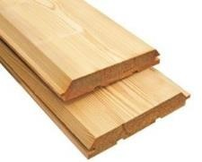 | 20 | 96 | 3,0 м | 6,0 м | 36 000 | 22 000
 | 20 | 145 | 3,0 м | 6,0 м | 36 000 | 22 000
 | 36 | 195 | 3,0 м | 6,0 м | 34 000 | 22 000
Блок-хаус
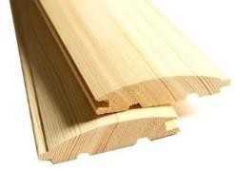 | 20 | 96 | 3,0 м | 6,0 м | 36 000 | 22 000
 | 36 | 145 | 3,0 м | 6,0 м | 31 500 | 22 000
 | 36 | 195 | 3,0 м | 6,0 м | 31500 | 22 000
 | 46 | 145 | 3,0 м | 6,0 м | 31 500 | 22 000

 | 46 | 195 | 3,0 м | 6,0 м | 31 500 | 22 000
Доска террасная
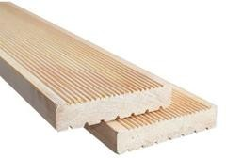 | 36 | 96 | 3,0 м | 6,0 м | 31 500 | 22 000
 | 36 | 145 | 3,0 м | 6,0 м | 31 500 | 22 000
 | 46 | 120 | 3,0 м | 6,0 м | 31 500 | 22 000
 | 46 | 145 | 3,0 м | 6,0 м | 31 500 | 22 000
Фальцовка
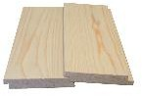 | 20 | 96 | 3,0 м | 6,0 м | 36 000 | 22 000
Американка
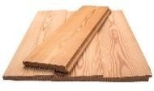 | 20 | 96 | 3,0 м | 6,0 м | 36 000 | 22 000

